Histoire,
Cycle 3, CM1.
Module : Moyen-âge
Séquence : Les Seigneurs au Moyen-âge.
Objectifs (liés à la Compétence C5) ;
En terme de connaissances :
- comprendre l’organisation sociale de la société médiévale.
- Comprendre l’importance des rapports d’homme à homme au Moyen-âge.
- Identifier tout particulièrement le groupe des Chevaliers, « Ceux qui combattent », ses caractéristiques, son mode de vie, ses valeurs.
En terme de capacités :
- Lire un document patrimonial (liaison transversale avec l’Histoire des Arts) : la Tapisserie de Bayeux. (L’élève doit être capable « de lire et utiliser différents langages, en particulier les images (différents types de textes, tableaux et graphiques, schémas, représentations cartographiques, représentations d'œuvres d'art, photographies, images de synthèse) »);

- Comprendre qu’un document historique, a fortiori de nature artistique, est représentatif de la société qui l’a produit. (« L’élève est capable de situer dans le temps les événements, les œuvres littéraires ou artistiques, les découvertes scientifiques ou techniques étudiés et de les mettre en relation avec des faits historiques ou culturels utiles à leur compréhension »).

- Etablir des liens entre un texte historique et des supports imagés.
En gras, la trace écrite des élèves (en plus des images).
Séance 1 : Comment la société du Moyen-âge s’organise-t- elle ? Qui sont ceux qui combattent ?
Recontextualiser la période.
- Etude de la tapisserie de Bayeux.

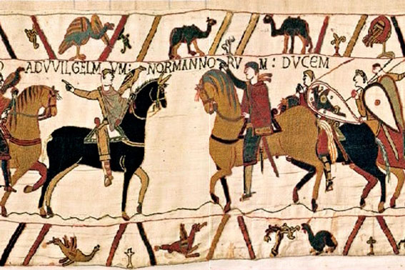
Extrait de la Tapisserie de Bayeux, XIe siècle, qui nous parle de la société du Moyen-âge.

- Présenter la tapisserie aux enfants : XIe siècle, 70 m de long, 50 cm de large, toile de lin brodé par des moines, récit de la conquête de l’Angleterre par Guillaume le Conquérant, accrochée dans la cathédrale de Bayeux de sorte que les illettrés puissent comprendre l’histoire.
- Présenter la vidéo faisant défiler la tapisserie : http://www.koreus.com/video/tapisserie-bayeux.html
- Travail individuel sur le manuel Magnard :
Consigne :
- « Identifier les personnages dans chaque extrait de la tapisserie. »
Recherche d’indices.
- « Quelles sont leurs activités ? »
- échange et débat entre les enfants, idées notées sur trois affiches, compléments de la stagiaire.
B) Etude d’un texte écrit : Poème au roi Robert d’Adalbéron de Laon.
- Lecture par la stagiaire :
L’évêque de Laon, Adalbéron, s’adresse au roi capétien Robert le Pieux :
« Les prêtres ne labourent point la terre, ils ne marchent pas derrière les bœufs, ils ne sont ni bouchers, ni aubergistes, pas plus que gardeurs de porcs ou bergers. Mais ils doivent purifier leur âme et leur corps. Dieu leur ordonne d’enseigner à garder la vraie foi et de plonger ceux qu’ils ont instruits dans l’eau sainte du baptême…
Les nobles sont les guerriers protecteurs des églises. Ils sont les défenseurs du peuple, des grands comme des petits, et assurent du même coup leur propre sécurité.
L’autre classe est celle des serfs : cette malheureuse espèce ne possède rien qu’au prix de sa peine. Qui pourrait faire le compte des soins qui absorbent les serfs, de leurs longues marches, de leurs durs travaux ? Argent, vêtements, nourriture, les serfs fournissent tout à tout le monde. Pas un homme libre ne pourrait subsister sans les serfs, et le serf ne voit point la fin de ses larmes et de ses soupirs.
Le peuple de Dieu, que l’on croit un, est donc divisé en trois ; les uns prient, les autres combattent, les autres enfin travaillent. Ces trois parties ne peuvent être séparées. »
Adalbéron, Poème au roi Robert, vers 1030.
In Magnard, Histoire Cycle 3, 2004, p. 68.
- Explicitation des mots difficiles. (en gras)
- Répondre aux questions suivantes individuellement ou par deux :
- « D’après ce texte, comment la société du M-A est-elle organisée ? »
- « A ton avis, quelle phrase résume le mieux ce que Adalbéron voulait dire au roi ? »
- « Pourrais-tu établir un lien entre ce document et la tapisserie de Bayeux ? »
Bien insister sur les liens entre texte et image. Montrer que ce que dit Adalbéron reprend finalement ce que nous avions écrit sur les trois affiches.
- Création d’un résumé. Trace écrite :
« Au Moyen-âge, le peuple est divisé en trois parties.
Ceux qui prient devaient protéger par leur prière les âmes des autres, ceux qui combattent (les Chevaliers) devaient les protéger physiquement, ceux qui travaillent produisent la nourriture, les habits, les outils. Les hommes avaient tous besoin les uns des autres, leurs activités se complétaient. »

Séance 2 : Dans la peau d’un Chevalier.

Qu’est-ce qu’un Chevalier ?
Où vivaient les Chevaliers ? Quelles étaient ses activités ? Son équipement ?

- Devenir Chevalier : l’adoubement. (document 8 p. 65 du manuel comparé au document affiche que je me suis procuré)

- Qui devient Chevalier ?

Définir le terme de Chevalier : au XIIe siècle, le Chevalier est un noble, mais aussi souvent un Seigneur. Il est nécessaire de posséder beaucoup de richesse (une terre appelée Fief) pour pouvoir avoir un équipement et un cheval.
- Observation des enfants, essayer de les amener à voir le caractère solennel de cette cérémonie, les différents objets clés.
- Apports de la stagiaire. (expliquer brièvement comment le chevalier passait de l’enfance à l’âge adulte).
- Définition d’adoubement à titre indicatif.
- Insister sur le serment fait par le chevalier (XIIe siècle). Questionner les enfants sur les valeurs idéales du chevalier.

- Que portait un chevalier pour aller à la guerre ?

Document 3 p. 62 et 6 p. 64.
Travail individuel :
« Quelles sont les moyens utilisés pour combattre ? »
Détailler les termes clés : heaume, épée, éperons, cheval…
« Comment s’entrainaient-t-ils ? » Faire le point sur les tournois.
La stagiaire apporte des compléments sur les tournois et l’équipement du chevalier.

- Le lieu de vie du chevalier, ses activités en dehors de la guerre.

a) Document 4 et 5 p. 63 ; que faisaient-ils en temps de paix ?
-Observation collective des documents. Quelles sont les activités des personnages ? Argumenter.
Les élèves doivent voir la peinture d’une scène de chasse ainsi que d’un banquet. Introduire le terme de troubadours.

b) Document 9 : où vivaient-ils ?
Châteaux forts. Vocabulaire à compléter autour du Château Fort.

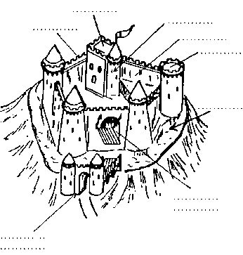

Trace écrite :

« « Ceux qui combattent » sont, à partir du XIIe siècle, des seigneurs, de riches cavaliers armés. Ils s’entrainent à la guerre lors de tournois. Ils aiment pratiquer la chasse. Les seigneurs vivent dans des châteaux forts, ils y organisent des fêtes nommés banquets. »

